* **특이 값 분해 -SVD(Singular Value Decomposition)**

* **SVD 유형**

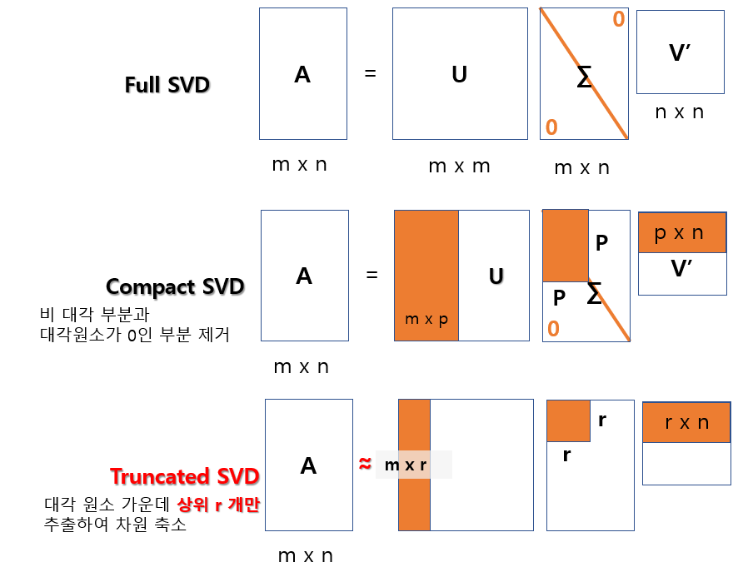

* **Truncated SVD 행렬 분해 의미**

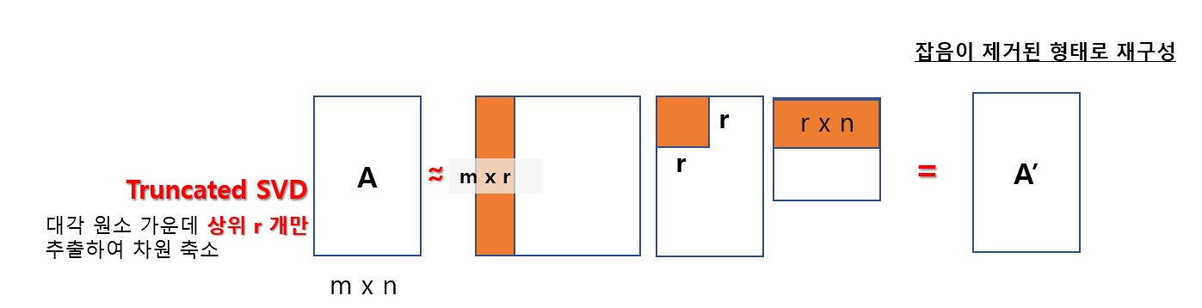

SVD는 차원 축소를 위한 행렬 분해를 통해 **Latent Factor(잠재 요인)**을 찾을 수 있음

* 이는 추천엔진, 문서의 잠재 의미 분석 등에 쓰임

SVD로 차원 축소 행렬 분해된 후 다시 분해된 행렬을 이용하여 원 복된 데이터 셋은

**잡음(Noise)이 제거된 형태**로 재 구성될 수 있음.

Truncated SVD로 차원 축소할 때 원본 데이터에 U∑ 를 적용하여 차원 축소

* **SVD 활용**

**이미지 압축/변환 , 추천 엔진 , 문서 잠재적 의미 분석 , 의사(pseudo) 역행렬을 통한 모델 예측**

* **NMF(Non Negative Matrix Factorization)**

원본 행렬 내의 모든 원소 값이 모두 양수(0 이상)이면 양수 행렬로 분해하는 기법

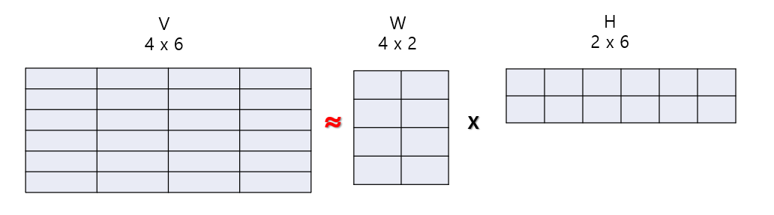

* **행렬분해(Matrix Factorization)**

W는 원본행렬의 행 크기와 같고 열 크기보다 작은 행렬

H는 원본행렬의 열 크기와 같고 행 크기보다 작은 행렬

이렇게 분해된 행렬은 **Latent Factor(잠재적 요소)**를 특성으로 가짐